附件2：
河池市中医医院
2026年护士劳保防护用品采购项目报价单
序号 | 物品名称 | 单位 | 数量 | 单价 | 合计 | 备注
1 | 女护士鞋 | 双 | 440
2 | 怀表 | 块 | 392
3 | 头花 | 个 | 415
4 | 女开衫毛衣（加绒） | 件 | 17
合计
服务内容及要求（样式如图）：
1 .产品要求：
①白色护士鞋鞋面为头层牛皮，内里为猪皮内衬，质地柔韧具有软硬兼顾，透气性强，耐磨防震、防静电、不松面等。鞋底为弹性气垫船形底台，防滑，静音，高弹性.
②怀表：质地：石英机芯表、不锈钢底盖、合金表带；性能：走时准确、耐用耐摔耐腐蚀、防水不掉色、镜面清晰、全长约85mm-90mm、带夹扣。
③头花：做工平整，优质弹簧夹，带粗网兜。
④女开衫毛衣（加绒）、穿着舒适，版型修身，不起球，不缩水、不褪色、不变形。
2. 投标人需将投标实物带至开标现场，中标配送产品与投标实物保持一致。
3. 投标人提供的劳保用品须按招标人要求按计划配送，送达招标人指定地点，配合招标人发放劳保用品。
4 .所投劳保用品符合国家相关法规制度规定，如有损坏，及时更换。
5.所报价格应包括税费、运费等相应杂费。

供货商： 联系电话：

护士鞋样品图片
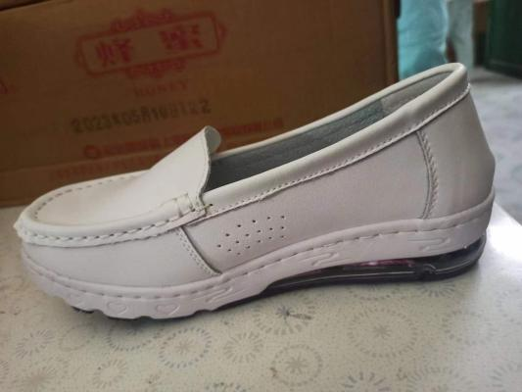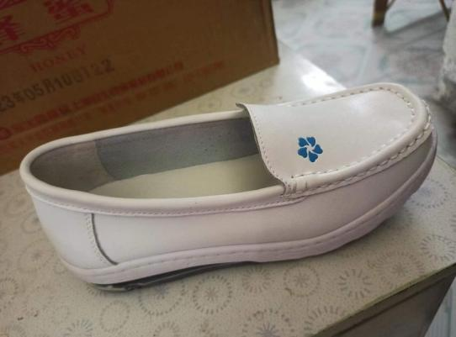
怀表样品图片
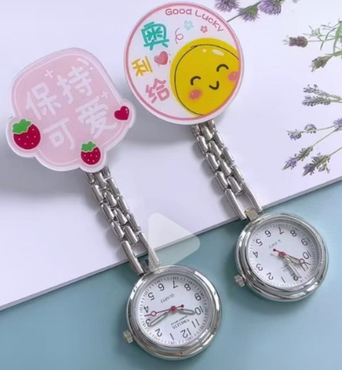

怀表、头花样品图片
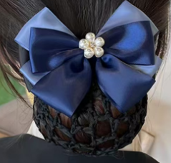
男羽绒背心女羊毛开衫（加绒）

